Өндірістік дірілдің ағзаға әсері, профилактикалық шаралары

Дірілді екіге бөліп қарастырады: жалпы және локальды. Жалпы діріл бүкіл ағзаға әсер етеді. Локальды діріл дененің жекеленген бөліктеріне әсер етеді.
Жалпы діріл ағзаға әсер еткенде ең бірінші кезекте тірек-қимыл аппараты әсерге ұшырайды, екінші жүйке жүйесі. Дірілі бар мамандықта жұмыс істейтіндерде бас айналу, қозғалыс координациясының бұзылуы, шайқалу белгілері пайда болады. Жалпы төменгі жиіліктегі дірілдер ағзаның зат алмасу үрдісіне жағымсыз әсер етеді.
Локальды діріл йықтың жоғарғы жағында спазмалар тудырады қолдың басын қанмен жабдықталуын бұзады. Сонымен қатар бір мезгілде сүйек және ет ткандарына да әсер етеді, саусақтың буындарында тұздардың жинақталуына әкеледі.
Жалпы дірілге ұшырайтын мамандық иелері: көлік құралдарының жұмысшылары мен жүргізушілері, құйма цехының жұмысшылары.
Локальды дірілге ұшырайтын мамандық иелері: ұста-престеу құрал-жабдықтары, гальваникалық цехтың құралдары, метал кесетін станоктар, пневматикалық рубильді балғалар, шливтеу бұрғылау жұмыстарын істейтіндер жатады. Пайда болу көзі бойынша локальді дірілдің бөлінуі:
- қозғалтқыштары бар қол машиналарынан (механикаландырылған қол аспабынан), машиналар мен жабдықтарға басшылық жасау органдарынан таралушы діріл.
- қозғалтқыштары жоқ қол аспаптарынан таралушы діріл
Әсер ету бағыты бойынша локальді дірілдің бөлінуі:
Z – қолдың қарын бойлай;
X - алақанды көлденең бойлай;
Y – қолдың басының сырт-алақан жақтарын бойлай
Локальді дірілді нормалау бағыттары көрсетілген (сурет 1).
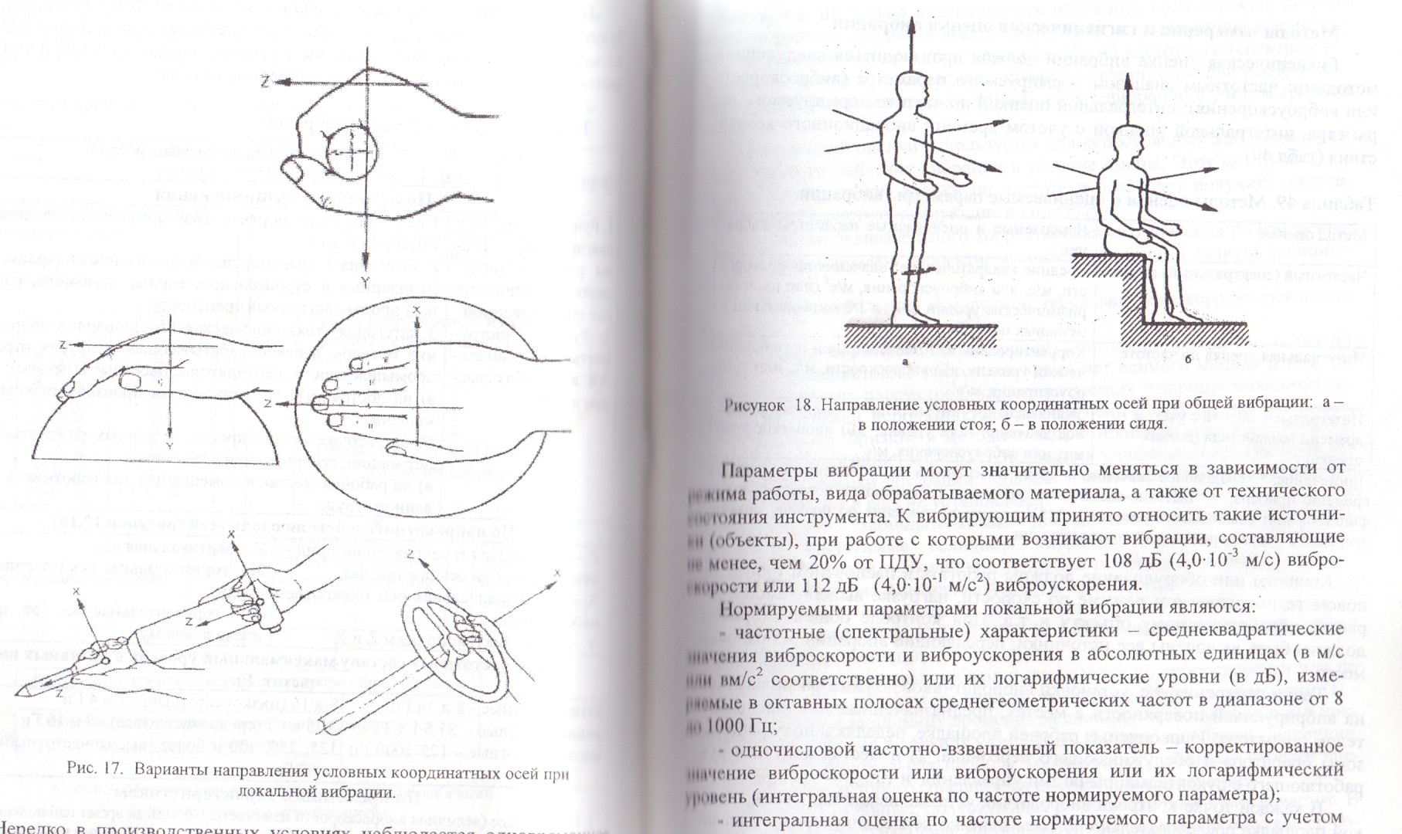

Сурет 1 – Локальді дірілді нормалау бағыттары

Абсолютті параметрге виброауысу, виброжылдамдық және виброудеу жатады.
Діріл абсолютті, салыстырмалы параметрлермен сипатталуы мүмкін.
Дірілдің салыстырмалы параметрінің негізі – виброжылдамдық деңгейі (дБ) :
L_{v} = 101lg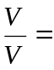20lg (16)
Мұндағы V – виброүдеудің амплитудасы, м/с; V₀ =5х10 ^{– 8} – Виброудеудің табалдырықты мәні.
Дірілдің нормаланатын параметрлері виброжылдамдықтың орташа квадратты мәні, олардың логарифмідік деңгейі, немесе дірілдің октавалық жолақтарындағы жиіліктердің виброудеуі (жалпы және локальды діріл үшін). Діріл үш бағытта нормаланады х, y, z (z - вертикальды, x , y - горизантальды осьтер) түрегеліп тұрған кездегі (а), отырған адамның денесіне берілетін (б) жалпы дірілді нормалау (сурет 2).

Сурет 2 – Жалпы діріл кезінде шартты координаттық остер бағыты

Дірілден қорғайтын құралдар екіге бөлінеді: жеке және ұжымды.
Жеке қорғау құралдары қолды қорғайтын – қолқаптар, прокладкалар, вкладыштар, аяқты қорғайтын – арнаулы аяқ-киім тізеқаптар, денені қорғайтын – кеудешелер, белбеулер, арнаулы костюмдер.
Ұжымдық қорғау құралдары екіге бөлінеді: дірілді шығу көзінде төмендететін және таралу бағытында төмендететін құралдар.
Дірілді шығу көзінде төмендету үшін діріл тудыратын көздің элементтерін конструктивті тұрғыдан өзгерту арқылы жүзеге асыруға болады. Дірілді таралу жолында төмендету үшін машинаның конструкциясына қосымша құралдары (дірілді өшіретін, дірілді изоляциялайтын) пайданану арқылы төмендетеді.
Дірілді изоляциялау діріл шығаратын көздерге діріл изолятрларын қою арқылы, сонымен қатар иілгіш қосымшалар, серпілмелі прокладкаларды қолдану арқылы жүзеге асырылады (механизмдердің бекітетін жерлерінде, ауа жүру жолдарында, механикалық қол инструменттерін).
Дірілді төмендетудің вибродемпфирлеу тәсілі дірілдің механикалық тербеліс энергиясын жылу энергиясына айналдыру арқылы жүзеге асырылады. Материалдардың вибродемпфирлеуші қасиеттері жұту коэффициентімен анықталады және ол үлкен болған сайын тиімділігі жоғары болады. Сондықтан вибродемпфирлеуші материалдарды жұту коэффициенті жоғары материалдардан дайындайды: Cu-Ni , Ni-Co негізіндегі құймалар, пластмассалар, ағаштар, резеңкелер, капрондар. Тербелетін объектілерге жұту коэффициенті жоғары материалдарды жабу. Жапқышардың дефорамациясы нәтижесінде діріл төмендеп, тербеліс энергиясы жылу энергиясына айналады.
Дірілді жұтатын төсеніштер серпілмелі қасиеттеріне байланысты қатты және жұмсақ болып бөлінеді. Қатты төсеніштерге (cерпімділік модулы Е¹ = 10⁸… 10⁹) қатты пластмассалар, рубероидтар, фольгалар т.б. жатады. Жұмсақ төсеніштерге (E < 10⁸) жұмсақ пластмассалар, резеңке тектес материалдар (пеноэласт, техникалық винипор) кейбір пластиктер мен пеноплассмассалар жатады.
Өндірістік дірілдің алдын-алу шаралары
Өндіріс пен өнеркәсіп орындарында механикалық тербелістермен күрес мынадай бағыттарда жүргізілуі тиіс:
- Технологиялар мен техникаларды және олардың жабдықтары мен қондырғыларын адамға жағымсыз әсер ететін механикалық тербелістерді жою не азайту үшін олардың құрылымын өзгерту немесе жаңадан тербеліссіз не аз тербелетін етіп жасау, дірлідейтін саймандарды, механизмдерді дірілдемейтіндермен алмастыру.
- Механикалық тербеліс көздерін таралу ортасынан айыру изоляциялау шу, діріл басқыштарды (изоляциялық материялдар-резеңке, киіз, полимер, амортизатор, подшипниктер) пайдалану.
- Жеке қорғану құралдарын немесе амалдарын (антифондар, шлемдер, құлақтығындар, діріл басқыш етіктер мен қолғаптар,төсеніштер) қолдану.
- Тиімді еңбек пен режим сақтау жұмысшылар үшін тынығу бөлмесін тиімді пайдалану. Жұмыс істеушілерге жеңілдіктер жасау – қысқартылған жұмыс күні , тегін түстік тамақ, ұзартылған ақылы демалыс т.б
- Жалпы тәнсаулықтың ережелері, талаптарды орындау.
- Медициналық-емдік профилактикалық шаралар:
- Алдын ала және кезеңді медициналық бақылауларды уақытында және ұтымды өткізу.
- Механикалық тербелістер әсерінен болған науқастарды дәрігерлік бақылауға алу, диагноз қою,емдеу.
- Физиоемдерді т.б емдік шараларды тиімді қолдану массаж, парафин. Науқастанғандарды дер кезінде басқа механикалық тербелістері жоқ жұмысқа ауыстыру, әлеуметтік қамсыздандыру мәселелерін шешу, еселік құнын төлеу.

